2012-2013学年广东省广州市海珠区八年级（上）期末考试
物理试卷

一、选择题（单选题，每小题3分，共45分）
1．以下对八年级上册物理课本做的一些估测中，最合理的是（ ）
A．课本的宽度约为1.8dm B．课本的长度约为0.5m
C．课本中一张纸的厚度约为1mm D．课本全书的厚度约为5cm
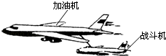
2．飞行中的加油机与战斗机正在加油，如图，已知加油机速度仪表的示数是650km/h，此时战斗机的速度仪表示数是（ ）

A．0 B．650km/h
C．620km/h D．680km/h
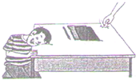
3．如图所示的实验中，小芳轻轻的敲木板桌面，附近的其他同学听不到声音，但小明把耳朵贴到桌面上却听到了，这个实验肯定能说明（ ）
A．轻敲桌子不能发出声音
B．声音不能在空气中传播
C．构成桌面的木板能传播声音
D．桌面上的笔和书本能传播声音
4．声能够传递信息和能量．下列事例中，主要利用声传递能量的是（ ）
A．利用超声波检测金属工件有没有裂纹
B．医生通过听诊器给病人诊病
C．通过升学一起接收到次声波等信息，从而判断地震的方位和强度
D．利用超声波将人体内的结石击成粉末
5．（3分）下面四个单位中，用来表示声音强弱等级的是（ ）
A．纳米 B．分贝 C．光年 D．赫兹
6．城市控制噪音污染的以下四个措施中：①城市中机动车鸣喇叭禁鸣；②马路两旁植树造林；③马路旁居民楼窗户采用双层玻璃；④道路两侧设隔音板墙．有效的是（ ）
A．①② B．②④ C．①②④ D．①②③④
7．下列现象中，属于光的折射现象的是（ ）
A．游泳池中的水看起来很浅 B．阳光下，立竿见影
C．从平面镜中看到自己 D．青山倒映在湖水中
8．以下对紫外线应用的说明中，正确的是（ ）
A．夜间人体的温度比草、木高，人体辐射的紫外线比他们强
B．电视遥控器发出紫外线脉冲，实现对电视机遥控
C．验钞机发出紫外线来检验钞票真伪
D．蝙蝠利用紫外线的反射，发现昆虫的位置
9．如图所示，把胶片放在投影仪上时，投影幕就能看到像．已知透镜的焦距15cm，则下列分析正确的是（ ）
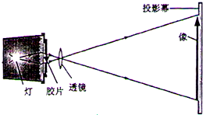
A．投影仪成像与照相机成像的特点完全相同
B．投影幕上的像是实像
C．胶片到透镜的距离可能是10cm
D．投影幕表面光滑，方便各个位置的观众多能看到像
10．近视镜及矫治如图所示，下列说法正确的是（ ）
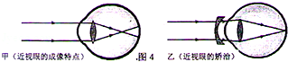
A．图乙中，近视矫治的镜片是凸透镜
B．近视眼晶状体和角膜的共同作用相当于一个凹透镜
C．近视眼不戴眼镜时，成的像在视网膜的前面
D．近视眼的晶状体折光能力太弱，或者眼球在前后方向上太短
11．根据下表所提供的数据，在1标准大气压下，以下判断正确的是（ ）
（1标准大气压下）
物质 | 熔点 | 沸点
酒精 | ﹣117 | 78
水银 | ﹣39 | 357
铅 | 328 | 1740
氧 | ﹣218 | ﹣183
A．酒精的凝固点应是117℃ B．328℃的铅吸热时，温度可能不变
C．﹣220℃的氧应是气态 D．气温接近﹣50℃时，应选用水银温度计
12．下列自然现象中，由空气中的水蒸气直接凝华而成的是（ ）
A．霜 B．露 C．雨 D．雾
13．如图分别是音叉、钢琴、长笛发出的C调1（do）的波形图，三图的波形总体上疏密程度和振动幅度相同，但是波的形状不同．此时三乐器发出的声音（ ）

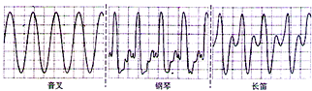
A．音调相同，振幅相同 B．音调不同，响度相同
C．响度不同，音色相同 D．音调不同，音色不同

14．在一个空罐的底部中央打一个小孔，再用一片半透明的塑料膜蒙在空罐的口上，将小孔对着烛焰，小明看到薄膜上呈现现象如图所示，这是（ ）
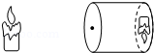
A．烛焰的虚像
B．烛焰发出的光通过小孔反射形成的
C．烛焰的影子
D．烛焰发出的光沿着直线传播形成的
15．小明取来两个焦距不同的放大镜，分别用一只手握住其中一个来模仿望远镜，它通过两个透镜看到前面远处木棉树的叶子，如图所示，调整两个透镜的距离，直到看的清楚为止，下列说法正确的是（ ）
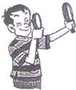
A．靠近眼镜的透镜是物镜，靠近被观测物的是目镜
B．用望远镜观察远处木棉树的叶子，物镜得到的是放大的像
C．两透镜互换后再观察叶子，人看到的像都是放大的
D．目镜能把物镜成的像放大

二、填空作图题（每图3分，每空1分，共55分）
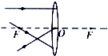
16．如图所示，F、O分别为凸透镜的焦点和光心，请在图中分别画出3条入射光线经过凸透镜后的折射光线．

17．如图中的两条光线是由同一点光源S发出经平面镜反射形成的，请完成光路图并确定S的位置．
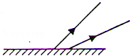
18．小军用如图所示记录一束光线从水中射入空气时发生的现象，请作图标示及填空：
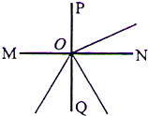
（1）相应直线上画出箭头表示入射、反射和折射的传播方向；
（2）标出入射角i和折射角r；
（3）表示两种介质界面的线段是 （选填“MN“、“PQ“）
19．如图所示，正常人的两只手分别放入热水中和冷水中，（1）两手的感觉到的冷热程度是 的（选填“相同”或“不相同”）．（2）过了一段时间后，再将两手同时拿出并放入温水中（如图乙），左手感到冷，右手感到热，由此说明；凭感觉判断物体的冷热程度不准确，准确的方法是： （3）观察图丙的读数为 ℃，丁的读数是 ．
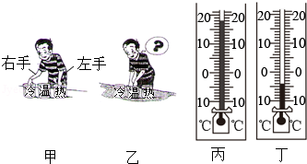
20．（4分）（1）如图所示，甲图中物块A的长度为 cm；
（2）乙图中石英钟的量程是 ，最小分值是 ，读出此时准确的时间是 ．
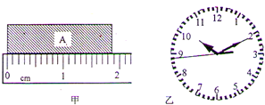
21．加热某种物质，使其从固态变成液态．如图是该物质温度随时间变化的图象．（1）根据图象可以判断此固体 （选填“是”“不是”）晶体，理由是 ；（2）该物质的熔点是 ℃，熔化持续的时间大约是 min．
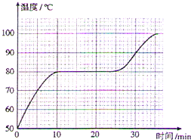
22．如图所示，小明在水平桌面上放一张大白纸，纸上树立一块玻璃板作为平面镜．进行“探究平面镜成像特点”的实验
（1）实验中用玻璃板代替平面镜，主要是利用玻璃板透明的特点，便于 ；
（2）实验中选取两支相同的蜡烛是为了比较像与物的 关系．
（3）经过三次实验后，小明在纸上记录了每次实验时像和物的位置，通过观察，他感觉“像与物是对称的”，为了验证猜想，他进行了①用直线把每次实验中蜡烛和他的像在纸上的位置连接起来，这样做的目的是：判断连线是否和镜面 ②然后测量 并进行比较，看他们是否相等．
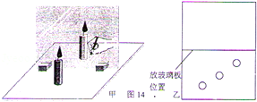

三、解析题（9分）
23．（9分）在平直的公路上，有两辆汽车在运动，其中甲车在做匀速直线运动．（如图1记录了两辆汽车在相同时间内通过路程的情况）
（1）在丙2中画出甲车的路程和时间的关系图．
（2）甲车的速度是多少米/s？合多少千米/小时？
（3）小明判断，在0﹣40秒内，乙车的速度在变化．判断的依据是什么？
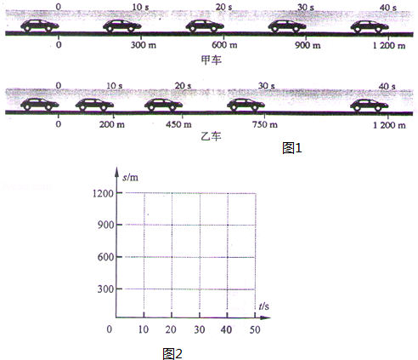

四、实验探究题（9分）
24．（3分）学校的操场没有200m的标准跑道，小明利用它设计一个实验测量自己正常步行的速度．实验报告如下，请把空格处补充完整：
（1）实验原理 ；
（2）需要的实验器材 ；
（3）需要测量的物理量 ；
（4）实验结论：小明自己正常步行的速度是﹣﹣（略）
25．（6分）在“探究凸透镜成像的规律”实验中：（1）实验前要把蜡烛、凸透镜（焦距f为10m）、光屏放在光具座上，然后点燃蜡烛，并调节烛焰、凸透镜及光屏的中心在 上．
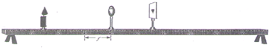
（2）把蜡烛放在某处，调整光屏到透镜的距离，烛焰的成像情况如上图所示．①参照图中焦距示意图，请在图中画出物距u和像距v②物距的变化对成像的虚实、放大缩小、正立倒立会有影响，描述物距的变化最好选用 （选填“像距”或“焦距”）做为参照距离．
（3）把蜡烛向凸透镜移近到某一位置时，小军看到如下图所示现象，此时所成的像（A）是 的像，（填写像完整的性质），蜡烛放在了凸透镜的 范围内，若小军的人移到B点，而透镜及蜡烛的位置不变，那么他 （选填“还能”“不能”）观察到像（A）．
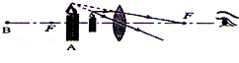
26．（12分）如图是“探究水沸腾时温度规律特点”的实验装置，用酒精灯给水加热至沸腾．加热至90℃时，每隔0.5min记录一次温度，小军记录数据见下表：
时间/min | 0 | 0.5 | 1 | 1.5 | 2 | 2.5 | 3 | 3.5 | 4 | 4.5 | 5
温度/℃ | 90 | 92 | 93 | 94 | 95 | 96 | 97 | 97 | 98 | 98 | 98
（1）给水加热时，小军还注意观察沸腾前后的一些现象．①水沸腾前，容器底部 （选填“有”或“没有”）产生气泡；②沸腾时，水中产生大量的气泡，它们上升的过程中体积 （“变大”、“不变”或“变小”），一直到液面破裂，这些气泡的气体主要是 ，它出现的原因是 ．
（2）小军还发现水沸腾时，杯口冒出许多“白气”，这些“白气”是 ，（选填“水蒸气”或“小水珠”）它形成的原因 ．
（3）水在沸腾过程中，虽然水温不变了，但酒精灯还要持续加热，表明水在沸腾过程中要 （“选吸收”“放出”）热量．
（4）他的实验中，水的沸点是 ℃，同组的小明解释说：气压越 ，沸点就越低．为了验证小明的说法，小军取走水沸腾时的烧杯纸盖，他发现温度计的示数比原来测量的沸点略为 （选填“升高”“降低”）一点．
（5）小明和小军去观察了其他三个小组，发现它们测得沸点分别是97℃、93℃、102℃，他猜想导致这种现象的原因是各组用的温度计有偏差．请你设计一个简单的方法验证这个猜想．
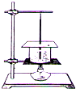

2012-2013学年广东省广州市海珠区八年级（上）期末物理试卷
参考答案与试题解析

一、选择题（单选题，每小题3分，共45分）
1．（3分）以下对八年级上册物理课本做的一些估测中，最合理的是（ ）
A．课本的宽度约为1.8dm
B．课本的长度约为0.5m
C．课本中一张纸的厚度约为1mm
D．课本全书的厚度约为5cm
【分析】此题考查对生活中常见物体长度的估测，结合对生活的了解和对长度单位的认识，选出符合实际的选项．
【解答】解：
A、中学生伸开手掌，大拇指指尖到中指指尖的距离大约20cm，物理课本的宽度略小于20cm，在18cm=1.8dm左右．此选项合理；
B、中学生伸开手掌，大拇指指尖到中指指尖的距离大约20cm，物理课本的长度略大于20cm，在26cm=0.26m左右．此选项不合理；
C、一般纸张的厚度在75μm左右，物理课本一张纸的厚度在75μm=0.075m左右．此选项不合理；
D、中学生大拇指的宽度在1.5cm左右，物理课本的厚度与此差不多．此选项不合理．
故选A．
【点评】本题考查学生对生活中常见物体的数据的了解情况，本题告诉我们一定要对实际生活中常见的物体做到熟知，以免闹了笑话自己还不知道．

2．（3分）飞行中的加油机与战斗机正在加油，如图，已知加油机速度仪表的示数是650km/h，此时战斗机的速度仪表示数是（ ）
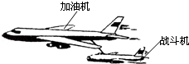
A．0 B．650km/h C．620km/h D．680km/h
【分析】只有战斗机和加油机保持相对静止时才能成功完成空中加油，所以选择速度相同的即可．
【解答】解：由题意可知：加油机和战斗机要保持相对静止状态时，即战斗机和加油机的速度相等时才能成功完成空中加油；
因为加油机的速度是650km/h，故此时战斗机的速度也应该是650km/h．
故选B．
【点评】此题主要考查我们对相对静止的理解．空中加油是一个相对困难的问题，因为它需要战斗机和加油机速度相同，也就是要相对静止．

3．（3分）如图所示的实验中，小芳轻轻的敲木板桌面，附近的其他同学听不到声音，但小明把耳朵贴到桌面上却听到了，这个实验肯定能说明（ ）
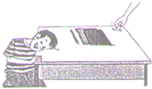
A．轻敲桌子不能发出声音
B．声音不能在空气中传播
C．构成桌面的木板能传播声音
D．桌面上的笔和书本能传播声音
【分析】贴近桌面听到声音说明桌面（固体）可以传声；附近的其他同学听不到声音说明空气的传声效果差；根据以上知识可解答此题．
【解答】解：声音的传播需要介质，不同介质传播声音的效果不同，固体传声效果最好．声音通过空气传播，效果差，所以附近的其他同学听不到声音；而当耳朵贴近桌面时，声音通过桌面传入耳朵，效果好便清晰听到声音．
故选C．
【点评】此题考查了声音传播的条件，以及不同介质的传声效果不同．结合题目中的现象，听到声音即说明固体（桌面）可以传声，利用声音的知识解答即可．

4．（3分）声能够传递信息和能量．下列事例中，主要利用声传递能量的是（ ）
A．利用超声波检测金属工件有没有裂纹
B．医生通过听诊器给病人诊病
C．通过升学一起接收到次声波等信息，从而判断地震的方位和强度
D．利用超声波将人体内的结石击成粉末
【分析】声音可以传递信息，如：隆隆的雷声预示着一场可能的大雨，“声呐”的利用、医用“B超”等；
声音能够传递能量，如：利用声波来清洗钟表等精细的机械，“超声波碎石”等．
【解答】解：A、利用超声波给金属探伤，属于利用声音传递信息，A错误；
B、医生通过听诊器给病人诊病，属于利用声音传递信息，B错误；
C、通过声学仪器接收到的次声波等信息判断地震的方位和强度，属于利用声音传递信息，C错误；
D、利用超声波排除人体内的结石，属于利用声音传递能量，D正确．
故选D．
【点评】此题考查的是声的利用，是一道声学的基础题；声波传递信息和能量的性质可以应用在很多方面．

5．（3分）下面四个单位中，用来表示声音强弱等级的是（ ）
A．纳米 B．分贝 C．光年 D．赫兹
【分析】人们以分贝为单位来表示声音的等级，0dB是人刚能听到的最微弱的声音，30～40dB是理想的安静环境，超过50dB影响睡眠，超过70dB影响工作效率，超过90dB影响听力，在150dB环境中，失去听力．
【解答】解：声音的强弱等级用分贝为单位来划分，为了保护听力声音不要超过90dB．
故选B．
【点评】声音的强弱是指声音的响度，要求学生记住：为了保护听力声音不能超过90dB，为了保证工作和学习声音不超过70dB，为了保证睡眠不超过50dB．

6．（3分）城市控制噪音污染的以下四个措施中：①城市中机动车鸣喇叭禁鸣；②马路两旁植树造林；③马路旁居民楼窗户采用双层玻璃；④道路两侧设隔音板墙．有效的是（ ）
A．①② B．②④ C．①②④ D．①②③④
【分析】防治噪声污染可以从噪声的产生、噪声的传播及噪声的接收这三个环节进行防治．
【解答】解：①禁止机动车鸣喇叭是在声音的产生处减弱噪声；
②马路两旁植树可以在传播过程中减弱噪声；
③双层玻璃可以在传播过程中减弱噪声；
④道路两侧设隔音板墙可以在传播过程中减弱噪声．
故选D．
【点评】解决此题要解决此类题目要根据结合防治噪声的途径进行解答．

7．（3分）下列现象中，属于光的折射现象的是（ ）
A．游泳池中的水看起来很浅 B．阳光下，立竿见影
C．从平面镜中看到自己 D．青山倒映在湖水中
【分析】（1）我们能看到本身发光的物体是因为物体发出的光射入了人的眼睛，看见本身不发光的物体是因为它反射的光线射入了人的眼睛．
（2）光在同种、均匀、透明介质中沿直线传播，产生的现象有小孔成像、激光准直、影子的形成、日食和月食等；
（3）光线传播到两种介质的表面上时会发生光的反射现象，例如水面上出现岸上物体的倒影、平面镜成像、玻璃等光滑物体反光都是光的反射形成的；
（4）光线在同种不均匀介质中传播或者从一种介质进入另一种介质时，就会出现光的折射现象，例如水池底变浅、水中筷子变弯、海市蜃楼等都是光的折射形成的．
【解答】解：A、游泳池中的水看起来很浅，是由于光的折射引起的；
B、立竿见影是由于光的直线传播形成的；
C、平面镜成像是由于光的反射引起的；
D、水中倒影，属于平面镜成像，是由于光的反射引起的．
故选A．
【点评】此题通过几个日常生活中的现象考查了对光的折射、光的直线传播、光的反射的理解，在学习过程中要善于利用所学知识解释有关现象．

8．（3分）以下对紫外线应用的说明中，正确的是（ ）
A．夜间人体的温度比草、木高，人体辐射的紫外线比他们强
B．电视遥控器发出紫外线脉冲，实现对电视机遥控
C．验钞机发出紫外线来检验钞票真伪
D．蝙蝠利用紫外线的反射，发现昆虫的位置
【分析】（1）紫外线的作用和用途：根据紫外线有杀菌作用制成消毒灯；根据紫外线能使荧光物质发光制成验钞机；紫外线能促使人体合成维生素D促进钙的吸收．
（2）红外线的作用和用途：根据红外线的热作用比较强制成热谱仪、红外线夜视仪、红外线体温计等；根据红外线可以进行遥控制成电视、空调遥控器等．
【解答】解：A、夜间人体的温度比草、木高，人体辐射的红外线比他们强，故A错误；
B、红外线可以用来进行遥控，遥控器的前端有一个发光二极管，按下不同的键时，可以发出不同的红外线，来实现遥控．故B错误．
C、紫外线荧光效应强，可以用来识别钞票的防伪标记．符合题意；
D、蝙蝠利用超声波的反射，发现昆虫的位置，故D错误．
故选C．
【点评】此题考查学生对红外线和紫外线具体应用的了解情况，要根据实例进行解释．

9．（3分）如图所示，把胶片放在投影仪上时，投影幕就能看到像．已知透镜的焦距15cm，则下列分析正确的是（ ）
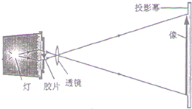
A．投影仪成像与照相机成像的特点完全相同
B．投影幕上的像是实像
C．胶片到透镜的距离可能是10cm
D．投影幕表面光滑，方便各个位置的观众多能看到像
【分析】（1）根据凸透镜的成像规律，当物距应大于一倍焦距小于二倍焦距时，此时的像距大于二倍焦距，成倒立放大的实像．
（2）当反射面上凹凸不平时，光在上面会发生漫反射，发生漫反射的物体可以从不同角度看到．
【解答】解：AB、投影仪成倒立放大的实像，而照相机成倒立缩小的实像，因此投影幕上的像是实像；故A错误，B正确；
C、因为投影仪成像的原理是物距大于一倍焦距小于二倍焦距，像距大于二倍焦距，故胶片到透镜的距离大于2×15cm=30cm，故C错误；
D、发生漫反射的物体可以从不同角度都能看到，因此投影幕是凸凹不平的，故D错误．
故选B．
【点评】题主要考查了凸透镜成像的规律，要正确解答本题需要掌握：
①熟记凸透镜成像的规律及应用：u＞2f，成倒立缩小的实像，应用是照相机；u=2f，成倒立等大的实像，应用是测焦距；f＜u＜2f，成倒立放大的实像，应用是投影仪；u=f，不成像；u＜f，成正立放大的虚像，应用是放大镜．
②光的反射分为镜面反射和漫反射．

10．（3分）近视镜及矫治如图所示，下列说法正确的是（ ）
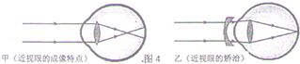
A．图乙中，近视矫治的镜片是凸透镜
B．近视眼晶状体和角膜的共同作用相当于一个凹透镜
C．近视眼不戴眼镜时，成的像在视网膜的前面
D．近视眼的晶状体折光能力太弱，或者眼球在前后方向上太短
【分析】此题考查的知识点是近视眼的成像特点．解答时可以从近视眼的成因、成像特点、矫正措施方面来切入．
【解答】解：A、图乙中，近视矫治的镜片是凹透镜，故A错误；
B、近视眼晶状体和角膜的共同作用相当于一个凸透镜，故B错误；
C、近视眼不戴眼镜时，使远处物体反射来的光线形成的物像，落在视网膜的前方，因此不能看清远处的物体，故C正确．
D、近视眼的晶状体折光能力太强，或者眼球在前后方向上太长，使远处物体反射来的光线形成的物像，落在视网膜的前方，因此不能看清远处的物体．故D错误．
故选C．
【点评】本题主要考查学生对眼睛及其视物原理的了解和掌握，以及对近视眼的成因和矫正方法的掌握．

11．（3分）根据下表所提供的数据，在1标准大气压下，以下判断正确的是（ ）
（1标准大气压下）
物质 | 熔点 | 沸点
酒精 | ﹣117 | 78
水银 | ﹣39 | 357
铅 | 328 | 1740
氧 | ﹣218 | ﹣183
A．酒精的凝固点应是117℃
B．328℃的铅吸热时，温度可能不变
C．﹣220℃的氧应是气态
D．气温接近﹣50℃时，应选用水银温度计
【分析】要解答本题需掌握：同种晶体的熔点和凝固点相同，以及熔化吸热的特点．
【解答】解：A、晶体的熔点和凝固点相同，酒精的凝固点是﹣117℃．不合题意．
B、铅的熔点是328℃，当铅处于熔点时，吸热但温度不变．符合题意．
C、氧的凝固点是﹣218℃，在﹣220℃时，已凝固．不合题意．
D、气温接近﹣50℃时，因为此水银已凝固．不能使用．不合题意．
故选B．
【点评】解决本题的关键：一是根据表格得出相关的信息，二是掌握熔点和凝固点以及熔化吸热的相关知识．

12．（3分）下列自然现象中，由空气中的水蒸气直接凝华而成的是（ ）
A．霜 B．露 C．雨 D．雾
【分析】（1）在一定条件下，物体的三种状态﹣﹣固态、液态、气态之间会发生相互转化，这就是物态变化；
（2）物质由气态直接变为固态叫凝华，物质由固态直接变为气态叫升华；由气态变为液态叫液化，由液态变为气态叫汽化；由固态变为液态叫熔化，由液态变为固态叫凝固．
【解答】解：（1）霜是空气中的水蒸气遇冷凝结成的小冰晶，属于凝华现象，故A选项符合题意；
（2）露、雨、雾是空气中的水蒸气遇冷凝结成的小水滴，属于液化现象，故BCD不符合题意．
故选A．
【点评】本题考查了物态变化的区分，解题的关键是能够正确分析物质前后的状态变化，属于基础知识的考查．

13．（3分）如图分别是音叉、钢琴、长笛发出的C调1（do）的波形图，三图的波形总体上疏密程度和振动幅度相同，但是波的形状不同．此时三乐器发出的声音（ ）
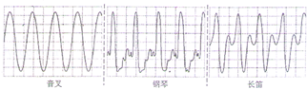
A．音调相同，振幅相同 B．音调不同，响度相同
C．响度不同，音色相同 D．音调不同，音色不同
【分析】（1）频率是1s物体振动的次数，相同时间内振动越快，频率越大．音调跟频率有关，频率越大，音调越高．
（2）振幅是物体振动时偏离原位置的大小，偏离原位置越大，振幅越大．响度跟振幅有关，振幅越大，响度越大．
（3）音色反映声音的品质，与发生体的结构、材料有关．
【解答】解：由图可知，音叉、钢琴、长笛振动的快慢相同，因此音调相同；偏离原位置相同，即振幅相同，因此响度相同；它们的波形不同，所以发声体不同，故音色不同．综上分析，只有A正确．
故选A．
【点评】通过物体振动的波形图，判断物体振动频率的大小，判断物体的振幅，从而判断音调和响度，考查学生对图象的识别能力．

14．（3分）在一个空罐的底部中央打一个小孔，再用一片半透明的塑料膜蒙在空罐的口上，将小孔对着烛焰，小明看到薄膜上呈现现象如图所示，这是（ ）
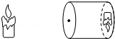
A．烛焰的虚像
B．烛焰发出的光通过小孔反射形成的
C．烛焰的影子
D．烛焰发出的光沿着直线传播形成的
【分析】小孔成像的原理是光沿直线传播，成倒立的实像．
【解答】解：将小孔对着烛焰，小明看到薄膜上看到一个倒立的实像，这是由于烛焰发出的光沿着直线传播形成的．
故选D．
【点评】本题考查小孔成像的原理和成像的特点，属于基础知识．

15．（3分）小明取来两个焦距不同的放大镜，分别用一只手握住其中一个来模仿望远镜，它通过两个透镜看到前面远处木棉树的叶子，如图所示，调整两个透镜的距离，直到看的清楚为止，下列说法正确的是（ ）
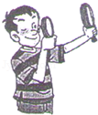
A．靠近眼镜的透镜是物镜，靠近被观测物的是目镜
B．用望远镜观察远处木棉树的叶子，物镜得到的是放大的像
C．两透镜互换后再观察叶子，人看到的像都是放大的
D．目镜能把物镜成的像放大
【分析】本题通过两个焦距不同的放大镜演示望远镜成像原理，前面的凸透镜相当于望远镜的物镜，使远处的物体在焦点附近成实像，后面的凸透镜相当于望远镜的目镜，用来把这个实像放大，所以我们看到了物体放大的像．若前后两个凸透镜位置颠倒，则看到物体缩小的像．通过实验发现，若要看到物体放大的像，要求物镜的焦距长，目镜的焦距短．
【解答】解：A、靠近眼镜的透镜是目镜，靠近被观测物的是物镜，A错误；
B、用望远镜观察远处木棉树的叶子，物镜得到的是倒立缩小的实像，B错误；
C、物镜成的像是倒立缩小的实像，C错误；
D、物镜成的实像通过目镜后成正立放大的虚像，D正确．
故选D．
【点评】此题主要考查的是学生对望远镜成像原理的了解和掌握，基础性题目．

二、填空作图题（每图3分，每空1分，共55分）
16．（3分）如图所示，F、O分别为凸透镜的焦点和光心，请在图中分别画出3条入射光线经过凸透镜后的折射光线．
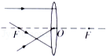
【分析】凸透镜有三条特殊的入射光线：过焦点的；平行于主光轴的；过光心的．根据每一条特殊入射光线对应的出射光线的特点画出对应的出射光线．
【解答】解：平行于主光轴的入射光线，经过凸透镜折射后，折射光线过焦点．
过焦点的入射光线，经过凸透镜折射后，平行于主光轴；
过光心的入射光线，经过凸透镜折射后，其传播方向不变．
由此即可画出每条入射光线对应的折射光线如下图所示．
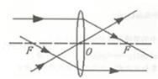
【点评】在上面的三条特殊入射光线中，其中有两条入射光线：①平行于主光轴的入射光线，经过凸透镜折射后，折射光线过焦点．②过焦点的入射光线，经过凸透镜折射后，平行于主光轴．这两条光线体现了光路是可逆的．

17．（3分）如图中的两条光线是由同一点光源S发出经平面镜反射形成的，请完成光路图并确定S的位置．
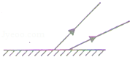
【分析】根据反射光线反向延长过像点，作出反光点的像点S′，再根据平面镜成像的特点：像与物关于平面镜对称作出发光点S的位置，补出入射光线．
【解答】解：先将两条反射光线反向延长交于一点S′，在通过平面镜作出S′的对称点S，即为发光点的位置，并联接S与两个反射点画出入射光线，如图所示：
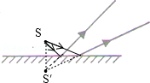
【点评】根据平面镜成像的特点完成本题较为直观、准确，因此建议同学们用平面镜成像的特点作图．

18．（3分）小军用如图所示记录一束光线从水中射入空气时发生的现象，请作图标示及填空：
（1）相应直线上画出箭头表示入射、反射和折射的传播方向；
（2）标出入射角i和折射角r；
（3）表示两种介质界面的线段是 MN （选填“MN“、“PQ“）
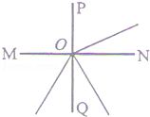
【分析】首先根据入射光线和反射光线分居法线两侧，反射角等于入射角；可确定法线，然后可知界面，再根据在两种介质中，三条光线的关系确定出入射光线、反射光线以及折射光线；
【解答】解：如图所示：因为入射光线和反射光线分居法线两侧，并且在同种介质中，而入射光线和折射光线分居法线两侧，反射角等于入射角；可确定PQ是法线，则MN是界面，又光由空气斜射入其它透明介质时，折射光线和入射光线，分居在法线的两侧，折射角小于入射角，所以AO为入射光线，BO为反射光线，CO为折射光线．由折射角大于入射角可知，MN的下面是玻璃，上面是空气．
则入射角为∠AOQ，折射角为∠POC，如下图所示：
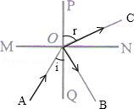
故答案为：MN．
【点评】本题考查光的反射光路以及光的折射光路的特点，并且会根据光路分辨三条光线以及介质的种类．

19．（4分）如图所示，正常人的两只手分别放入热水中和冷水中，（1）两手的感觉到的冷热程度是 不相同 的（选填“相同”或“不相同”）．（2）过了一段时间后，再将两手同时拿出并放入温水中（如图乙），左手感到冷，右手感到热，由此说明；凭感觉判断物体的冷热程度不准确，准确的方法是： 使用温度计测量 （3）观察图丙的读数为 18 ℃，丁的读数是 ﹣4℃ ．
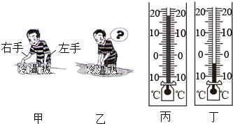
【分析】①物体的冷热程度叫温度，物体温度不同，冷热程度不同；
②要准确判断物体的冷热程度，必须使用温度计进行测量；
③使用温度计测量液体温度时，先要弄清楚温度计的量程和分度值，读数时视线与液柱最高处所对刻度相垂直，并注意区分温度是零上还是零下．
【解答】解：
由图知：
（1）正常人的两只手分别放入热水中和冷水中，热水温度高，冷水温度低，两手的感觉到的冷热程度是不相同．
（2）过了一段时间后，再将两手同时拿出并放入温水中，左手感到冷，右手感到热，由此说明；凭感觉判断物体的冷热程度不准确，准确的方法是：使用温度计测量；
（3）两只温度计上10℃之间有10个小格，所以一个小格代表的温度是1℃，即温度计的分度值为1℃；
丙图中液柱最高处在0℃以上，所以显示的温度高于0℃，为18℃；
丁图中液柱最高处在0℃以下，所以显示的温度低于0℃，为﹣4℃．
故答案为：（1）不相同；（2）使用温度计测量；（3）18；﹣4℃．
【点评】温度是描述物体冷热程度的物理量，要对物体的冷热程度作出判断，必须使用温度计进行测量．

20．（4分）（1）如图所示，甲图中物块A的长度为 1.88 cm；
（2）乙图中石英钟的量程是 0～12h ，最小分值是 1s ，读出此时准确的时间是 10：10′44″ ．
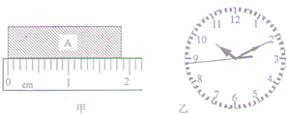
【分析】（1）使用刻度尺时要明确其分度值，起始端从0开始，读出末端刻度值，就是物体的长度；起始端没有从0刻度线开始的，要以某一刻度线为起点，读出末端刻度值，减去起始端所对刻度即为物体长度，注意刻度尺要估读到分度值的下一位．
（2）根据对石英钟量程和分度值的了解作答．
【解答】解：由图知：
（1）刻度尺上1cm之间有10个小格，所以一个小格代表的长度是0.1cm=1mm，即此刻度尺的分度值为1mm；物体左侧与0刻度线对齐，右侧在1.8cm和1.9cm之间偏向1.9cm一侧，估读为1.88cm，所以物体的长度为L=1.88cm．
（2）石英钟最短的指针指示的时间单位是h，最大数值为12，所以量程为0～12h；
最长的指针指示的时间单位是s，一个小格代表1s，所以最小分度值为1s，此时的时间为10：10′44″．
故答案为：（1）1.88；（2）0～12h；1s；10：10′44″．
【点评】读取不同测量工具的示数时，基本方法是一致的，都要先明确测量工具的量程和分度值，确定零刻度线的位置，视线与刻度线垂直．

21．（4分）加热某种物质，使其从固态变成液态．如图是该物质温度随时间变化的图象．（1）根据图象可以判断此固体 是 （选填“是”“不是”）晶体，理由是 熔化过程吸热温度保持不变 ；（2）该物质的熔点是 80 ℃，熔化持续的时间大约是 15 min．
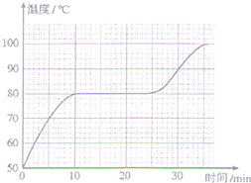
【分析】通过固体的熔化图象可以获取：该物质是晶体还是非晶体（通过该图象有没有一个吸热但温度不变的水平段来确定）、熔点（水平段对应的温度）、熔化过程所用的时间（水平段结束的时刻与开始时刻的差值）等信息．由此可以解决此题．
【解答】解：（1）由图象可知，该物质在熔化过程中温度保持不变，所以为晶体；
（2）该物质在熔化过程中温度保持80℃不变，所以熔点为80℃；
从第10min开始熔化，到第25min完全熔化完，所以熔化过程经历了25min﹣10min=15min．
故答案为：（1）是；熔化过程吸热温度保持不变；（2）80；15．
【点评】晶体熔化和凝固图象与非晶体熔化和凝固图象是热学中的一个非常重要的知识点．将单纯的抽象的图象与物体发生变化的具体的物理过程对应联系起来是解决此题的关键所在．

22．（4分）如图所示，小明在水平桌面上放一张大白纸，纸上树立一块玻璃板作为平面镜．进行“探究平面镜成像特点”的实验
（1）实验中用玻璃板代替平面镜，主要是利用玻璃板透明的特点，便于 观察像并确定像的位置 ；
（2）实验中选取两支相同的蜡烛是为了比较像与物的 大小 关系．
（3）经过三次实验后，小明在纸上记录了每次实验时像和物的位置，通过观察，他感觉“像与物是对称的”，为了验证猜想，他进行了①用直线把每次实验中蜡烛和他的像在纸上的位置连接起来，这样做的目的是：判断连线是否和镜面 垂直 ②然后测量 像和物体到玻璃板的距离 并进行比较，看他们是否相等．
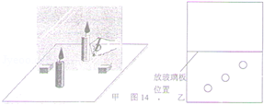
【分析】（1）平面镜成像的特点：物体在平面镜中所成的像是虚像，像和物体的大小相等，它们的连线垂直于镜面，它们到镜面的距离相等，根据成像的特点分析实验操作的要求；
（2）实验中为了确定像的位置，用透明的玻璃板来代替平面镜；
掌握等效替代法，为了探究像与物体的大小关系，用了两根完全相同的蜡烛．
【解答】解：（1）实验中用玻璃板代替平面镜，主要是利用玻璃板透明的特点，便于观察像并确定像的位置；
（2）实验中选取两支相同的蜡烛是为了比较像与物的大小关系；
（3）用直线把每次实验中蜡烛和他的像在纸上的位置连接起来，探究像与物体的连线是否与镜面垂直；
测量像与物体到达镜面的距离，为了探究像与物体到达镜面的距离相等．
故答案为：（1）观察像并确定像的位置；（2）大小；（3）垂直；像和物体到玻璃板的距离．
【点评】关于平面镜成像特点的实验探究，常是中考出题的热点，关键是掌握平面镜成像的特点，针对性的分析问题．

三、解析题（9分）
23．（9分）在平直的公路上，有两辆汽车在运动，其中甲车在做匀速直线运动．（如图1记录了两辆汽车在相同时间内通过路程的情况）
（1）在丙2中画出甲车的路程和时间的关系图．
（2）甲车的速度是多少米/s？合多少千米/小时？
（3）小明判断，在0﹣40秒内，乙车的速度在变化．判断的依据是什么？
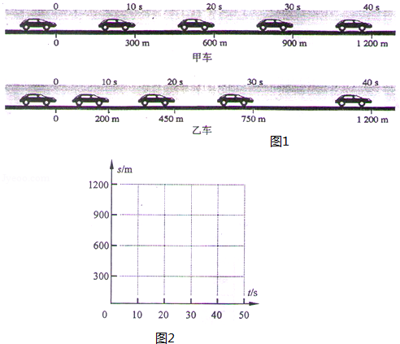
【分析】（1）根据图示求出甲车的路程与对应的时间，然后在坐标系内描出对应的点，然后作出s﹣t图象．
（2）由速度公式求出甲车的速度．
（3）物体在相等时间内的路程相等，则物体做匀速直线运动，速度不变；物体在相等时间内路程不相等，物体做变速运动，速度不断变化，分析图示其情景答题．
【解答】解：（1）根据图示甲车路程与对应的时间，在坐标系内描出对应点，然后作出图象如图所示．
（2）甲车的速度：v==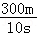=30m/s=30×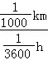=108km/h；
（3）由图示可知，乙车在每个10s内的路程分别是：200m、250m、300m、450m，由此可知，在相等时间内，乙车的路程不相等，由此可知，乙车的运动不是匀速直线运动而是变速直线运动，乙车的速度是变化的．
故答案为：（1）如图所示；（2）甲车的速度是30m/s，合108千米/小时；
（3）乙车在相等时间内的路程不相等，乙车的速度在变化．
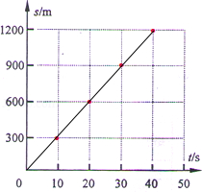
【点评】本题考查了作图象、求速度、判断车的速度变化的原因，掌握基础知识、由图示求出车的路程与对应的时间、应用速度公式即可正确解题．

24．（3分）学校的操场没有200m的标准跑道，小明利用它设计一个实验测量自己正常步行的速度．实验报告如下，请把空格处补充完整：
（1）实验原理 v= ；
（2）需要的实验器材 刻度尺和秒表 ；
（3）需要测量的物理量 小明通过的路程s和所用的时间t ；
（4）实验结论：小明自己正常步行的速度是﹣﹣（略）
【分析】（1）测量平均速度的原理，即速度公式；
（2）要知道小明自己正常步行的速度，需要测量小明通过的路程和所用的时间，测量路程需要刻度尺；测量时间需要秒表．
【解答】解：（1）测量小明自己正常步行速度实验原理是速度公式v=；
（2）根据速度公式需测量小明通过的路程和所用的时间，因此需要的实验器材为刻度尺和秒表；
（3）需测量小明通过的路程s和所用的时间t．
故答案为：（1）v=；（2）刻度尺和秒表；（3）小明通过的路程s和所用的时间t．
【点评】本题考查了学生的实验设计能力，实验设计包括实验原理、需要测量的物理量、测量器材，其中实验原理是实验的核心，实验步骤、需要测量的物理量和测量器材都要围绕实验原理．

25．（6分）在“探究凸透镜成像的规律”实验中：（1）实验前要把蜡烛、凸透镜（焦距f为10m）、光屏放在光具座上，然后点燃蜡烛，并调节烛焰、凸透镜及光屏的中心在 同一高度 上．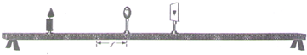
（2）把蜡烛放在某处，调整光屏到透镜的距离，烛焰的成像情况如上图所示．①参照图中焦距示意图，请在图中画出物距u和像距v②物距的变化对成像的虚实、放大缩小、正立倒立会有影响，描述物距的变化最好选用 焦距 （选填“像距”或“焦距”）做为参照距离．
（3）把蜡烛向凸透镜移近到某一位置时，小军看到如下图所示现象，此时所成的像（A）是 正立放大的虚 的像，（填写像完整的性质），蜡烛放在了凸透镜的 小于1倍焦距的 范围内，若小军的人移到B点，而透镜及蜡烛的位置不变，那么他 不能 （选填“还能”“不能”）观察到像（A）．
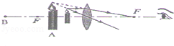
【分析】（1）实验中，为使像能成在光屏的中央，应调节光屏、凸透镜、烛焰的中心大致在同一高度处；
（2）物距：物体到凸透镜的距离；
像距：像到凸透镜的距离；
物距大于2f时，成倒立缩小的实像；当物距处于f和2f之间时，凸透镜成倒立放大的实像；当物距小于焦距时，成正立放大的虚像；
（3）物距小于焦距，凸透镜成的是正立放大的虚像；虚像与物体在凸透镜的同侧，是折射光线的反向延长线汇聚而成的，看到折射光线，才能看到像，所以应在凸透镜的另一侧观察虚像．
【解答】解：（1）实验中，要调节烛焰、凸透镜及光屏的中心在同一高度处；
（2）物距是指蜡烛到凸透镜的距离；像距是光屏到凸透镜的距离，如同所示：
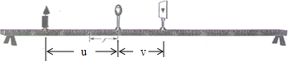
描述物距的变化最好选用焦距做参考；
（3）物体在焦点之内，所以成的是正立放大的虚像；
人应该在蜡烛的另一侧观察虚像，若人在B点，不能看到蜡烛的虚像．
故答案为：（1）同一高度；（2）见上图；焦距；（3）正立放大的虚；小于1倍焦距的；不能．
【点评】此题是探究凸透镜成像的规律实验，要熟练掌握凸透镜成像特点与物距像距的关系，做到灵活应用．

26．（12分）如图是“探究水沸腾时温度规律特点”的实验装置，用酒精灯给水加热至沸腾．加热至90℃时，每隔0.5min记录一次温度，小军记录数据见下表：
时间/min | 0 | 0.5 | 1 | 1.5 | 2 | 2.5 | 3 | 3.5 | 4 | 4.5 | 5
温度/℃ | 90 | 92 | 93 | 94 | 95 | 96 | 97 | 97 | 98 | 98 | 98
（1）给水加热时，小军还注意观察沸腾前后的一些现象．①水沸腾前，容器底部 有 （选填“有”或“没有”）产生气泡；②沸腾时，水中产生大量的气泡，它们上升的过程中体积 变大 （“变大”、“不变”或“变小”），一直到液面破裂，这些气泡的气体主要是 水蒸气 ，它出现的原因是 水分子间距离变大了 ．
（2）小军还发现水沸腾时，杯口冒出许多“白气”，这些“白气”是 小水珠 ，（选填“水蒸气”或“小水珠”）它形成的原因 水蒸气遇冷后液化 ．
（3）水在沸腾过程中，虽然水温不变了，但酒精灯还要持续加热，表明水在沸腾过程中要 吸收 （“选吸收”“放出”）热量．
（4）他的实验中，水的沸点是 98 ℃，同组的小明解释说：气压越 低 ，沸点就越低．为了验证小明的说法，小军取走水沸腾时的烧杯纸盖，他发现温度计的示数比原来测量的沸点略为 降低 （选填“升高”“降低”）一点．
（5）小明和小军去观察了其他三个小组，发现它们测得沸点分别是97℃、93℃、102℃，他猜想导致这种现象的原因是各组用的温度计有偏差．请你设计一个简单的方法验证这个猜想．
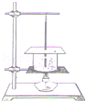
【分析】解答此题从以下知识点入手：
（1）①水沸腾前，下层的水温度高于上层水温度，气泡上升过程中，气泡内的水蒸气遇冷液化成小水珠，气泡越来越小；
②水沸腾时，整个容器内水温相同，气泡上升过程中，不断有水变为水蒸气进入气泡，气泡越来越大．刚开始的时候是水中溶解的空气，大多数是氧气和氮气等，随着时间的加长，其中水蒸汽的含量越来越高，最后，气泡里几乎全是水蒸气；
③分子之间有间隔，在发生三态变化时，分子本身不变，只是分子间的间隔变化．
（2）杯口冒出的大量“白气”是水蒸气遇冷液化成的小水滴；
（3）液体沸腾时吸收热量，温度保持不变．
（4）①液体沸腾时不断吸收热量，温度保持不变，这个不变的温度是液体的沸点．
②沸点的高低和气压有关，气压升高，沸点升高，气压降低，沸点降低．
（5）让三只温度计测量同一杯水的温度，如果测量值都相同，说明温度计没有问题，如果测量值不同，说明温度计有问题．
【解答】解：（1）水沸腾前，气泡自壶底产生，水的温度不断升高，脱离器壁的气泡在上升过程中体积逐渐减小还未到达液面就消失了．
沸腾后，水的温度不变，同时脱离器壁的气泡在上升过程中体积逐渐变大，一直上升到液面而破裂．这些气泡的气体主要是水蒸气，它出现的原因水是由水分子构成的，水分子间有一定的间隔，当水分子受热时，运动速率会加快，分子间的间隔就变大，水就由液体变为水蒸气；
（2）杯口不断地冒出大量“白气”，这是由于水蒸气遇冷后液化成的小水滴；
（3）水在沸腾过程中要吸收热量；
（4）①由表格数据知，水在第4min开始，温度保持98℃不变，但要不断吸收热量，所以此时水的沸点是98℃．
②沸点的高低和气压有关，气压降低，沸点降低．因此小军取走水沸腾时的烧杯纸盖，他发现温度计的示数比原来测量的沸点略为降低一点．
（5）把三个温度计同时放在一杯水里读数，如果三支温度计显示温度一致，说明温度计无偏差，否则，确有偏差．
故答案为：（1）有；变大；水蒸气；水分子间距离变大了；（2）小水珠；水蒸气遇冷后液化；（3）吸收；（4）98；低；降低；
（5）把三个温度计同时放在一杯水里读数，如果三支温度计显示温度一致，说明温度计无偏差，否则，确有偏差．
【点评】此题是探究水的沸腾实验，考查了液体温度计的制作原理及选择，沸点与气压的关系，同时考查了水沸腾的条件及对实际问题的分析，考查的比较全面．

